**Fecha: 21 de enero de 2020**

**Nombre y Apellidos: ________________________________________________________**

|  |  |
| --- | --- |
| **DEPARTAMENTO DE INFORMÁTICA** | **ACCESO A DATOS** |
| **DESARROLLO DE APLICACIONES MULTIPLATAFORMA – 2º CURSO** | |

|  |
| --- |
| DESCRIPCIÓN DEL EJERCICIO ***Realiza la siguiente aplicación de gestión :*** |
| **INTRO:**  Comienza con una ventana inicial con las siguientes caracteríticas:    ***EJERCICIO 1. ACCESO SECUENCIAL A ARCHIVO TXT .*** **(1 PUNTOS)**  Vamos a trabajar con los alumnos de DUAL de la escuela en un archivo de texto. La ubicación será c:\temp o la carpeta de ejecución de la solución.  Los datos a guardar serán los siguientes:    Se puede elegir libremente la clase para crear y leer del archivo (Método Write / Read o WriteLine / ReadLine)  En mi caso he utilizado el método write y he utilizado los caracteres especiales € y # para diferencias los diferentes campos de un registro y los diferentes registros.    Cada vez que pulso el botón del combobox del alumno, me muestra los alumnos que hay en el fichero de texto o puedo comenzar a escribir para ir generando un registro nuevo.    Cuando he seleccionado un registro que existe, me muestra la información que existe de él en el fichero de texto.  Si modifico alguno de los checkbox de un registro, la información de guarda en el archivo de texto. |
| ***EJERCICIO 2. ACCESO RANDOM A ARCHIVO TXT. (0.5 PUNTOS)***  Desde la ventana principal, al pulsar el botón de EJERCICIO 2, se cargará una nueva ventana,    Esta ventana muestra el alta y la lectura de una estructura de tipo fijo de 99bytes de datos:    Structure Person 'estructura fija de 99  <VBFixedString(9)> Dim DNI As String  <VBFixedString(45)> Dim NOMBRE As String  <VBFixedString(45)> Dim APELLIDO As String  End Structure |
| ***Este ejercicio únicamente crea un FICHERO de tipo random e inserta datos en él cuando pulsamos el botón insertar.***  ***Si pulsamos el botón mostrar nos mostrará los registros contenidos en el fichero.***    ***EJERCICIO 3. TRANFORMAR ARCHIVO XML A HTML. (0.5 PUNTOS)***  **Sea el archivo libros.xml: (está en moodle)**  <?xml version="1.0" encoding="UTF-8"?>  <biblioteca>  <libro>  <titulo>La vida está en otra parte</titulo>  <autor>Milan Kundera</autor>  <fechaPublicacion año="1973"/>  </libro>  <libro>  <titulo>Pantaleón y las visitadoras</titulo>  <autor fechaNacimiento="28/03/1936">Mario Vargas Llosa</autor>  <fechaPublicacion año="1973"/>  </libro>  <libro>  <titulo>Conversación en la catedral</titulo>  <autor fechaNacimiento="28/03/1936">Mario Vargas Llosa</autor>  <fechaPublicacion año="1969"/>  </libro>  </biblioteca>  **Y el archivo Transform.xsl: (está en moodle)**  <?xml version="1.0" encoding="UTF-8"?>  <xsl:stylesheet xmlns:xsl="http://www.w3.org/1999/XSL/Transform" version="1.0">  <xsl:template match="libro">  <p><xsl:value-of select="autor"/> escribió "<xsl:value-of select="titulo"/>"</p>  </xsl:template>  </xsl:stylesheet>  **Genera un archivo html llamado ExamenEjercicio4.html**  **ES MUY IMPORTANTE QUE GENERES PANTALLAZOS DE TODOS LOS PASOS** |
| ***EJERCICIO 4. PARSEO DE ARCHIVO XML Y CONSULTA XPATH***  Nos piden que gestionemos el PUERTO DE BILBAO mediante una sencilla aplicación desarrollada en Visual Basic .Net. La información de la que disponemos se encuentra en los ficheros CAPITANES.xml, BARCOS.xml, MUELLES.txt.  El fichero Capitanes.xml tiene información sobre los capitanes de cada barco:   * Código de Capitán (**ATRIBUTO)** * Apodo marinero (**ATRIBUTO)** * Nombre completo * Fecha de Nacimiento * Patrón desde   El fichero Barcos.xml tiene información sobre los barcos que atracan en el puerto, así como del capitán del mismo   * Matrícula (**ATRIBUTO)** * Código capitán * Eslora (en metros) * Numero Tripulantes * Fecha Construcción (**PUEDE ESTAR O NO)** * Bandera (**PUEDE ESTAR O NO)** |

**El funcionamiento de la aplicación es el siguiente:**

Se debe pulsar CARGAR DATOS DE BARCOS y se mostrará una ventana para seleccionar los barcos existentes en el archivo barcos.xml. No todos los campos son obligatorios en este xml. Verificar especificación.

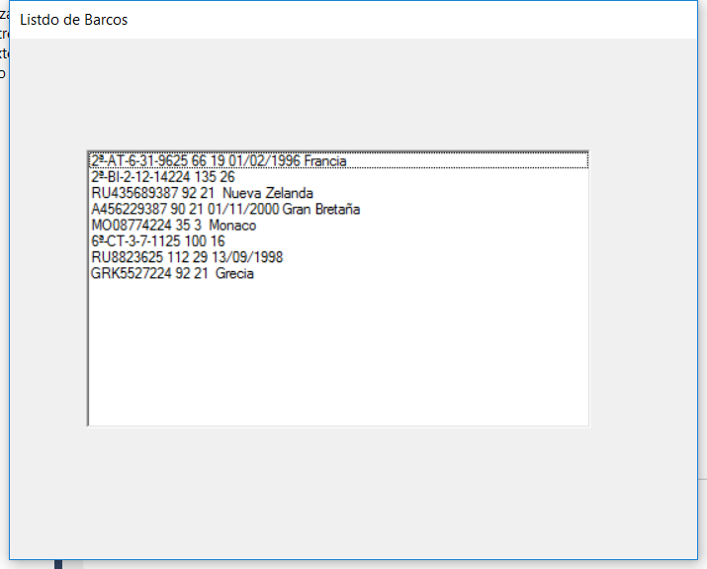

Una vez seleccionado el barco se volverá a mostrar la ventana de gestión del puerto con los campos de barcos rellenados.

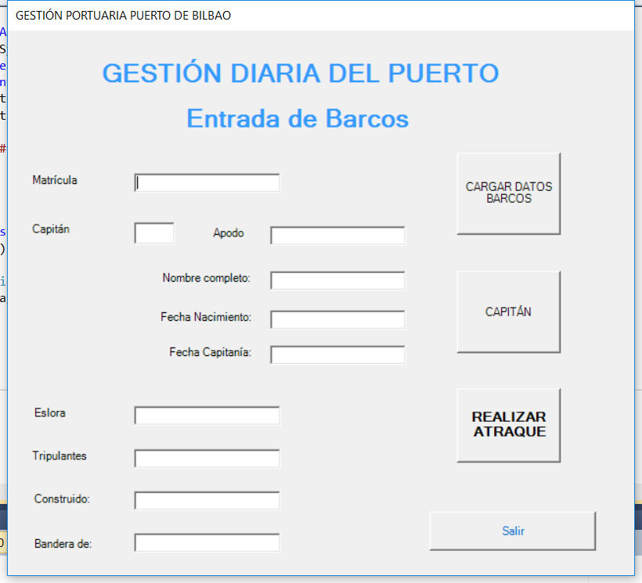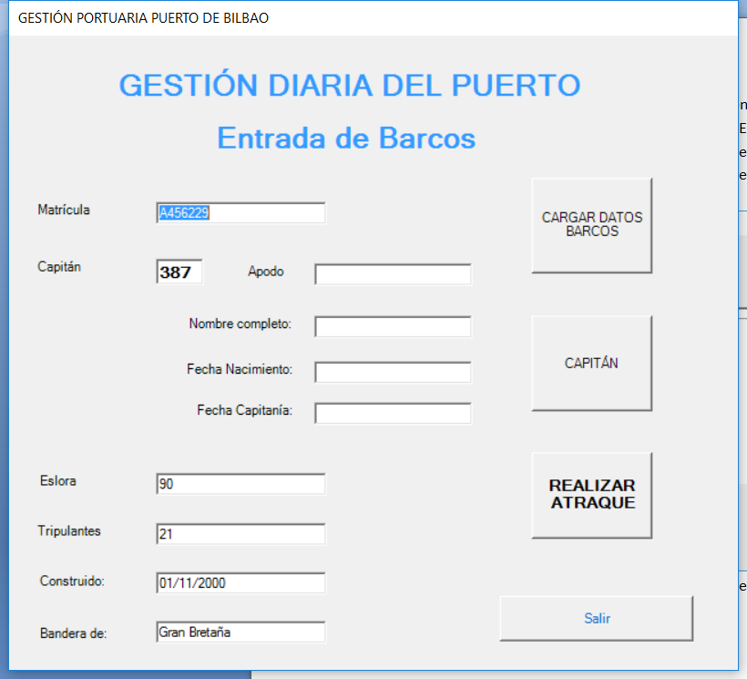

En este momento se debe pulsar el **botón capitán** que mediante la sentencia XPATH que se explica a continuación, debe ir a recoger la información necesaria al archivo capitanes.xml y rellenar con ello los textbox de la ventana pertenecientes al capitán.

**XPATH:** El acceso al fichero será mediante el código de capitán, que se encuentra en el textBox de capitán sacado de la información del Barco.

Para acceder a un nodo a través de la información de un atributo la consulta es a siguiente: (por ejemplo el capitán 387)

**//capitan[@codigo=387]**

*Donde 387 será la información que está en el textBox correspondiente*

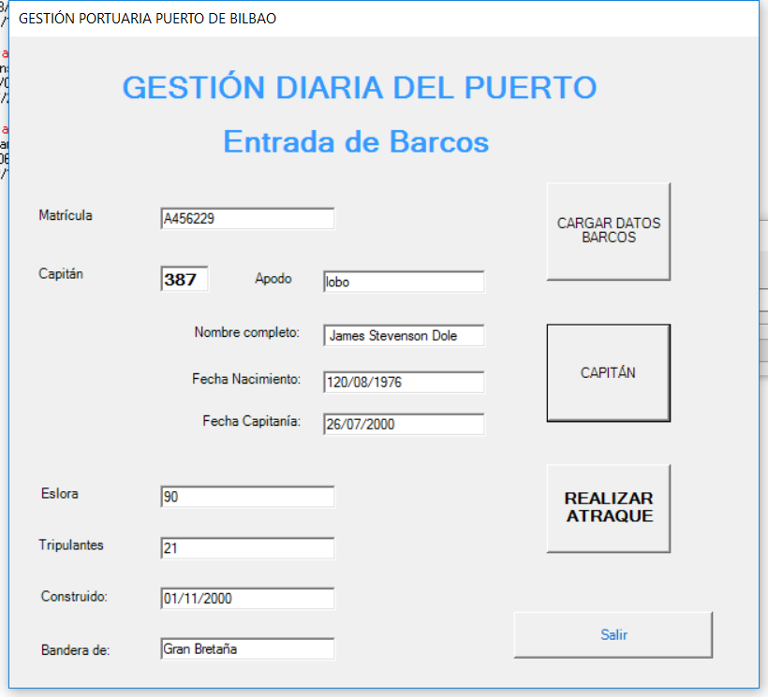

# *EJERCICIO NÚMERO 5. Bbdd XML (1 PUNTO, 0.5 CADA APARTADO)*

## APARTADO 1

Sea el siguiente XML, automatiza un procedimiento de servidor SQL Server, mediante el cual se transforme en una tabla de Base de Datos.

Utiliza una base de datos nueva llamada BD_XML. La tabla se llamará RECEPCIONES.

<RECEPCIONES>

<PEDIDO PedidoID="08-89223" PersonaContacto="Paul Henriot">

<Orden OrdenID="10248" ClienteID="VINET" EmployeeID="5" OrdenDate="2019-07-04T00:00:00">

<DetalleOrden ProductoID="11" Quantity="12"/>

<DetalleOrden ProductoID="42" Quantity="10"/>

</Orden>

</PEDIDO>

<PEDIDO PedidoID="08-89224" PersonaContacto="Lisa Werst">

<Orden OrdenID="10249" ClienteID="VINET" EmployeeID="5" OrdenDate="2019-03-04T00:00:00">

<DetalleOrden ProductoID="1" Quantity="12"/>

<DetalleOrden ProductoID="2" Quantity="10"/>

</Orden>

</PEDIDO>

<PEDIDO PedidoID="08-89225" PersonaContacto="Ramón González">

<Orden OrdenID="10250" ClienteID="VINET" EmployeeID="5" OrdenDate="2019-02-04T00:00:00">

<DetalleOrden ProductoID="19" Quantity="12"/>

<DetalleOrden ProductoID="9" Quantity="10"/>

</Orden>

</PEDIDO>

<PEDIDO PedidoID="08-89226" PersonaContacto="Vanessa Moreno">

<Orden OrdenID="10251" ClienteID="VINET" EmployeeID="5" OrdenDate="2019-08-04T00:00:00">

<DetalleOrden ProductoID="11" Quantity="12"/>

<DetalleOrden ProductoID="2" Quantity="10"/>

</Orden>

</PEDIDO>

<PEDIDO PedidoID="08-89227" PersonaContacto="Jaime Curtis">

<Orden OrdenID="10252" ClienteID="VINET" EmployeeID="5" OrdenDate="2019-011-04T00:00:00">

<DetalleOrden ProductoID="1" Quantity="12"/>

<DetalleOrden ProductoID="77" Quantity="10"/>

</Orden>

</PEDIDO>

<PEDIDO PedidoID="08-89228" PersonaContacto="Paul Henriot">

<Orden OrdenID="10253" ClienteID="VINET" EmployeeID="5" OrdenDate="2019-01-04T00:00:00">

<DetalleOrden ProductoID="31" Quantity="12"/>

<DetalleOrden ProductoID="42" Quantity="10"/>

</Orden>

</PEDIDO>

<PEDIDO PedidoID="08-89229" PersonaContacto="Paul Henriot">

<Orden OrdenID="10254" ClienteID="VINET" EmployeeID="5" OrdenDate="2019-01-04T00:00:00">

<DetalleOrden ProductoID="11" Quantity="12"/>

<DetalleOrden ProductoID="22" Quantity="10"/>

</Orden>

</PEDIDO>

</RECEPCIONES>

## APARTADO 2

Ve a la base de datos EQUIPOS a la tabla equipos.

Transforma el contenido de la tabla en un archivo XML de tres formas:

1. Automática. Genera un archivo llamado equipo1.xml
2. Creando nodos y elementos, Genera un archivo llamado equipo2.xml
3. Creando nodos y elementos en los que el nodo raíz se llame LIGA_SANTANDER y el nodo hijo se llame EQUIPO_LIGA, Genera un archivo llamado equipo3.xml

**ES NECESARIO ACOMPAÑAR A ESTE EJERCICIO DE LOS PANTALLAZOS QUE DEMUESTREN LA GENERACIÓN DEL ARCHIVO XML, ASÍ COMO EL CÓDIGO REALIZADO EN LA CONSOLA DEL MANAGEMENT STUDIO DE MICROSOFT SQL SERVER.**

***EJERCICIO 6. PARSEO DE ARCHIVO XML Y CONSULTA XPATH*** 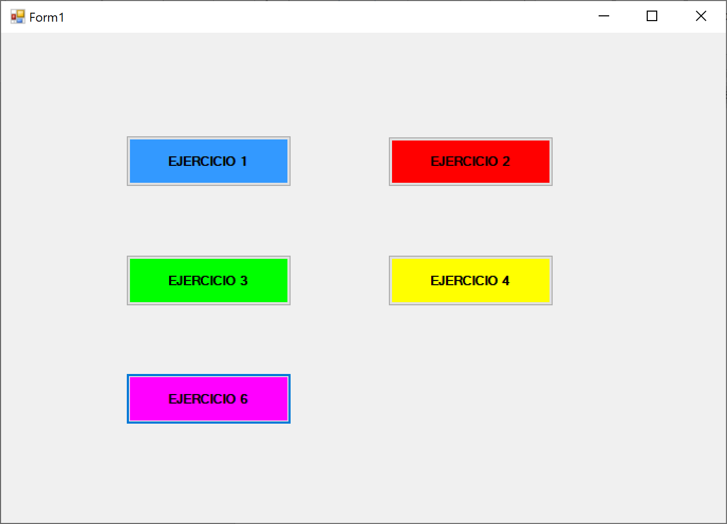

Al pulsar el botón de ejercicio 6 se creará el archivo XML siguiente:

<?xml version="1.0" encoding="utf-8"?>

<Asignaturas>

<Asignatura id="Acceso a Datos">

<horario>MAÑANA</horario>

<horas>100</horas>

</Asignatura>

<Asignatura id="Bases de Datos">

<horario>MAÑANA</horario>

<horas>60</horas>

</Asignatura>

</Asignaturas>

El archivo se llamará HORAS.XML y estará ubicado en c:\temp